### **Software Requirements Specification (SRS)**

### **cho tính năng cho thuê xe trên website Traveloka**

# **1. Giới thiệu**

**- Mục đích**: Tài liệu này đưa ra các yêu cầu phần mềm chi tiết cho tính năng cho thuê xe trên website của Traveloka. Tài liệu này sẽ giúp phát triển một hệ thống cho thuê xe trực tuyến đáp ứng các yêu cầu về trải nghiệm người dùng và vận hành hệ thống.

**- Phạm vi**:Tính năng cho thuê xe cho phép người dùng tìm kiếm, xem chi tiết xe, thanh toán dịch vụ cho thuê . Hệ thống sẽ hỗ trợ người dùng cuối trong việc đặt xe một cách thuận tiện và bảo mật.

**- Người dùng cuối**:

* + Khách hàng: Người dùng đăng ký và chưa đăng ký tài khoản.
  + Quản trị viên: Người quản lý hệ thống Traveloka.
  + Nhà phát triển: Các kỹ sư phần mềm tham gia phát triển hệ thống

# **2. Mô tả chung**

**- Chức năng chính**: Tính năng cho thuê xe cung cấp một giao diện thân thiện, cho phép người dùng tìm kiếm xe theo nhu cầu, sở thích cá nhân, xem chi tiết về các xe đó và thực hiện thông qua quy trình thanh toán trực tuyến.

**- Người dùng cuối**:

* + **Khách hàng đã đăng ký tài khoản**: Người dùng đã tạo tài khoản trên hệ thống sẽ có thể lưu lại các thông tin thuê , quản lý lịch sử thuê xe và hưởng ưu đãi dành riêng.
  + **Khách hàng chưa đăng ký**: Người dùng có thể thuê mà không cần đăng nhập nhưng sẽ không có quyền lợi như khách hàng có tài khoản.

# **3. Yêu cầu chức năng**

## **3.1. Tìm kiếm xe**

**- Mô tả**: Người dùng có thể tìm dựa trên các tiêu chí như tự lái, có tài xế, địa điểm, ngày giờ bắt đầu, ngày giờ kết thúc.

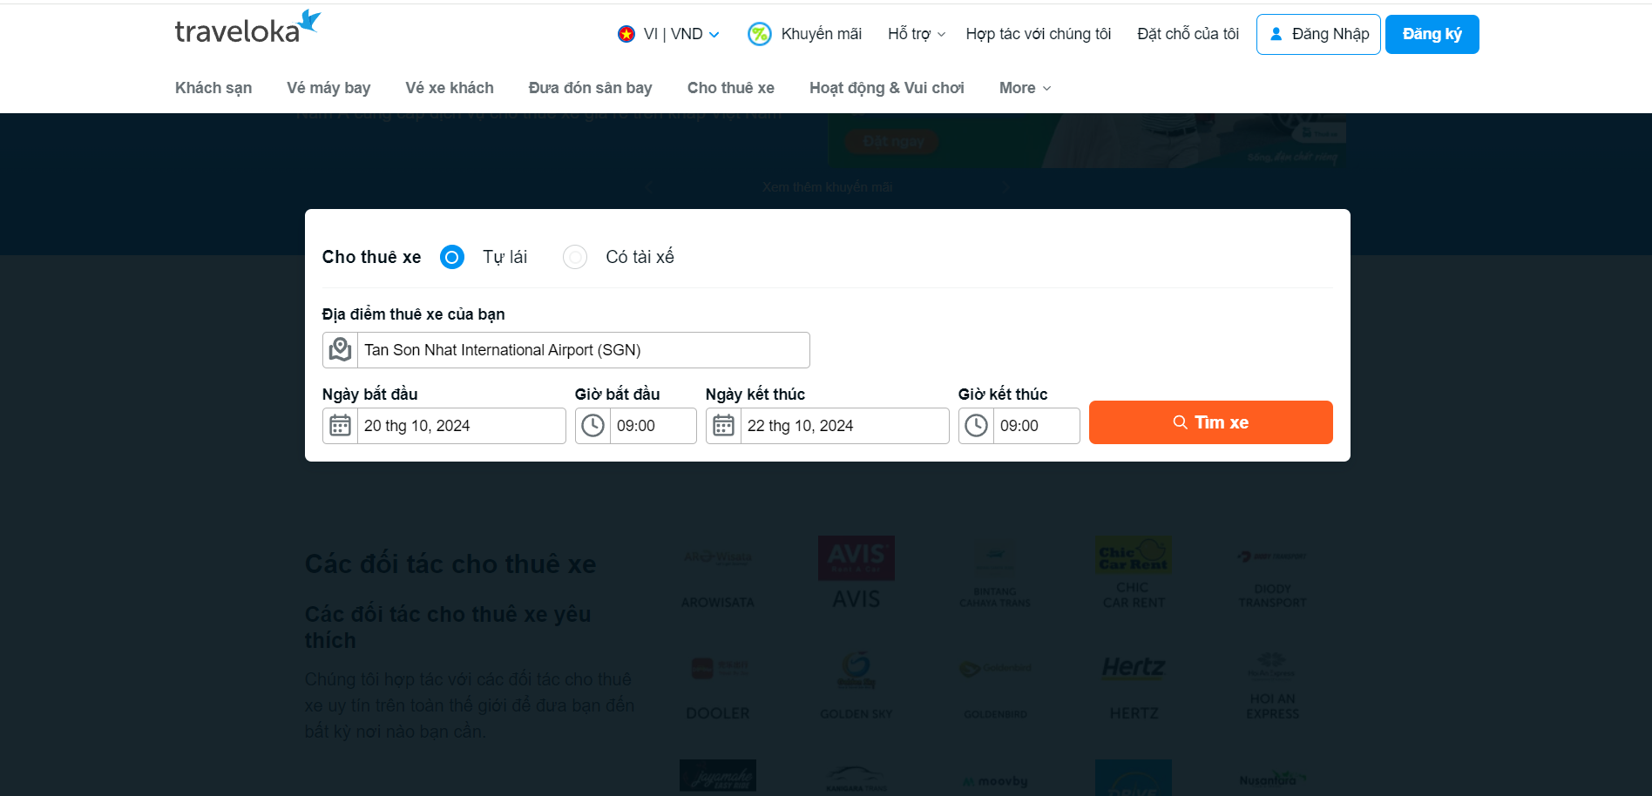

**Input**:

* Tự lái hoặc có tài xế.
* Địa điểm (thành phố, quốc gia hoặc điểm tham quan).
* Ngày, giờ bắt đầu
* Ngày, giờ kết

**Output**:

* Danh sách xe phù hợp với các tiêu chí tìm kiếm. Mỗi mục trong danh sách xe sẽ bao gồm:
  + Tên xe, tên hãng.
  + Hình ảnh xe.
  + Số chỗ ngồi.
  + Giá tiền trên một ngày.

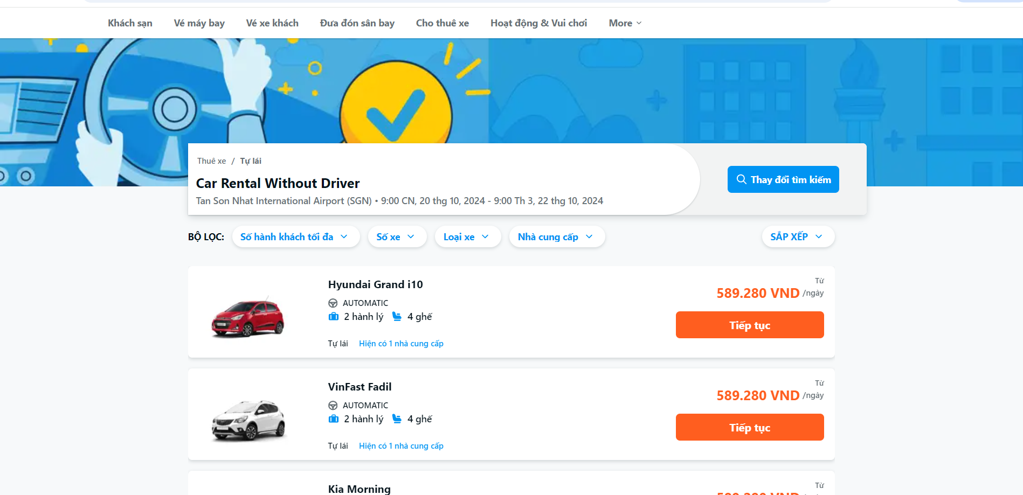

**- Yêu cầu chi tiết**:

* **Bộ lọc nâng cao**: Người dùng có thể lọc kết quả tìm kiếm theo các tiêu chí như số hành khách tối đa, số xe, loại xe, nhà cung cấp, v.v.).
* **Sắp xếp kết quả**: Người dùng có thể sắp xếp danh sách theo:
  + Giá (từ thấp đến cao hoặc cao đến thấp).
  + Số hành khách (ít hành khách hoặc nhiều hành khách)

## **3.2. Xem thông tin chi tiết xe**

**- Mô tả**: Khi người dùng chọn một xe từ danh sách kết quả tìm kiếm, họ sẽ được đưa đến trang chi tiết xe với thông tin mở rộng.



**Input**: Người dùng click vào tên hoặc hình ảnh của xe trong danh sách.

**Output**: Trang chi tiết của xe hiển thị các thông tin sau:

* Tên xe, hãng xe.
* Mô tả xe, bao gồm thông tin về các tiện ích và chính sách.
* Hình ảnh xe.
* Đánh giá chi tiết từ các khách hàng trước, bao gồm hình ảnh và bình luận.
* Chính sách hoàn/hủy xe.
* Thông tin liên hệ của hãng xe (điện thoại, email, trang web).

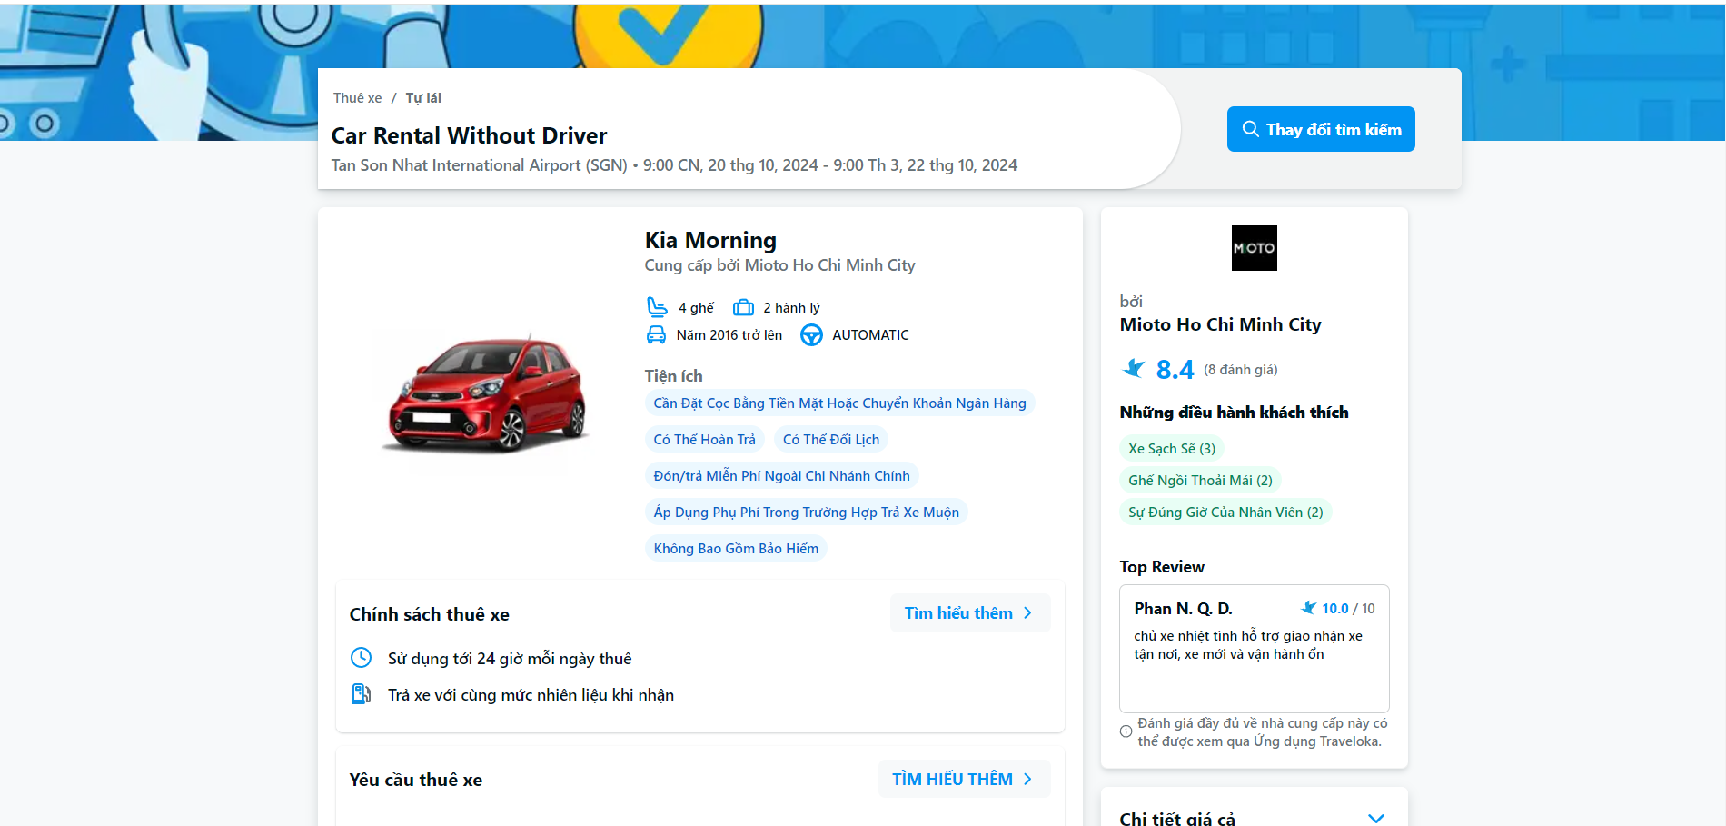

**Yêu cầu chi tiết**:

* Chính sách hoàn tiền
* Đổi lịch lại khả dụng

## **3.3. Chọn và đặt xe**

**- Mô tả**: Người dùng có thể chọn loại xe phù hợp sau khi tham khảo và tiến hành thuê xe.



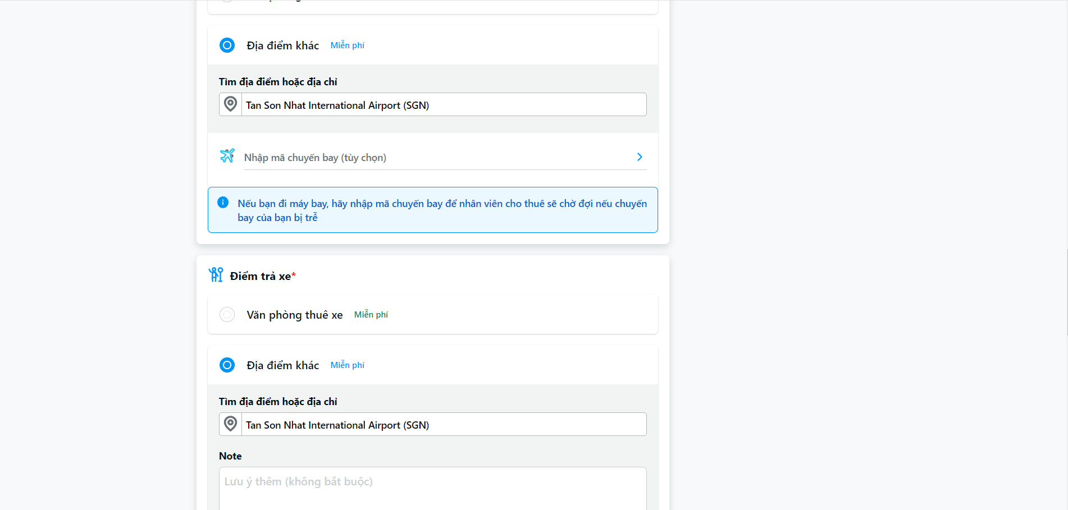

**Input**:

* Địa điểm
* Mã chuyến bay (nếu có).
* Điểm trả xe.
* Thời gian nhận và trả xe.
* Note.

**Output**:

* Xác nhận lựa chọn xe và hiển thị thông tin chi tiết , bao gồm tổng chi phí.

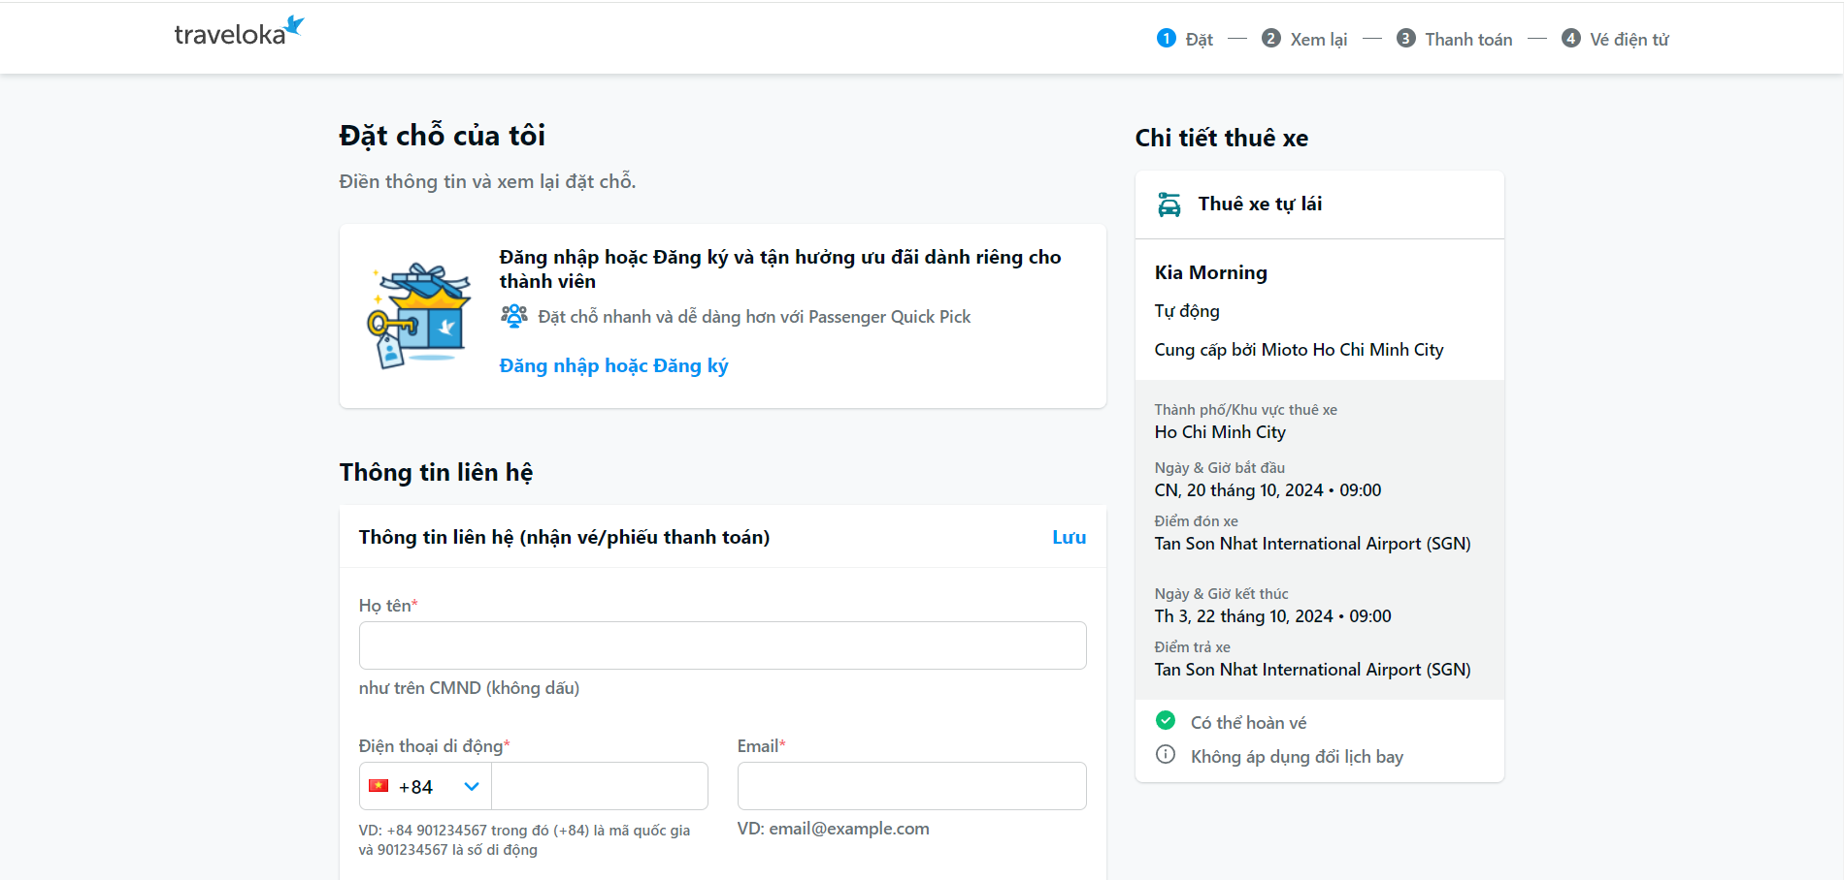

**Yêu cầu chi tiết**:

* Hệ thống phải tính toán tổng chi phí bao gồm tất cả các loại thuế và phí dịch vụ trước khi người dùng tiếp tục đến bước thanh toán.

## **3.4. Thanh toán**

**- Mô tả**: Người dùng hoàn thành quá trình bằng cách thanh toán qua hệ thống bảo mật.

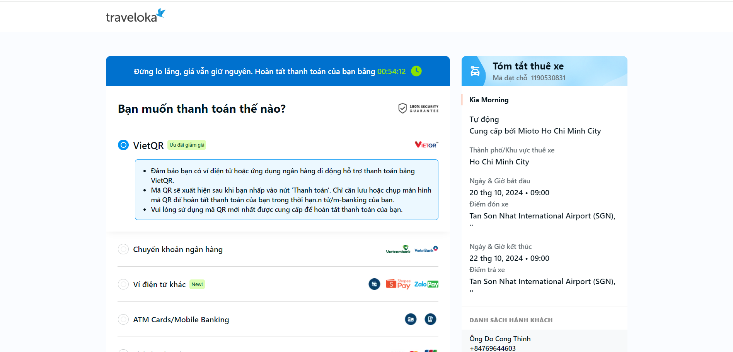

**Input**: Thông tin thanh toán (số thẻ tín dụng, ví điện tử, hoặc chọn phương thức thanh toán khác).

**Output**:

* Xác nhận thanh toán thành công hoặc thông báo lỗi nếu có vấn đề.

**Yêu cầu chi tiết**:

* Hệ thống hỗ trợ nhiều phương thức thanh toán như:
  + Thẻ tín dụng (Visa, MasterCard, American Express).
  + Ví điện tử (Momo, ZaloPay).
  + Chuyển khoản ngân hàng.
* Thông tin thanh toán phải được mã hóa và bảo mật theo tiêu chuẩn PCI-DSS.
* Sau khi thanh toán thành công, hệ thống gửi thông báo xác nhận qua email kèm theo mã thuê xe, thông tin xe, và chính sách hủy xe.

## **3.5. Xem và quản lý thuê xe**

**- Mô tả**: Người dùng có tài khoản có thể quản lý các thuê xe hiện tại và lịch sử thuê xe.

**Input**: Người dùng đăng nhập vào tài khoản và truy cập phần " chỗ của tôi".

**Output**: Hiển thị danh sách các đơn thuê xe, trạng thái của từng đơn, và chi tiết từng đơn.

**Yêu cầu chi tiết**:

* Người dùng có thể xem chi tiết thuê xe, bao gồm:
  + Mã thuê xe.
  + Tên xe, hãng xe.
  + Ngày giờ nhận và trả xe.
  + Tổng chi phí.
* Người dùng có thể hủy hoặc thay đổi thuê xe nếu chính sách của hãng xe cho phép.
* Hiển thị chính sách hoàn/hủy xe cho từng đơn đặt.

# **4. Yêu cầu phi chức năng**

## **4.1. Hiệu năng**

- Hệ thống phải xử lý và trả về kết quả tìm kiếm trong vòng **3-5 giây** khi người dùng yêu cầu.

- Quy trình thanh toán và xác nhận phải hoàn thành trong vòng **10 giây**.

- Hệ thống phải hỗ trợ tối thiểu **10.000 yêu cầu tìm kiếm đồng thời** mà không ảnh hưởng đến hiệu năng.

## **4.2. Khả năng mở rộng**

- Hệ thống phải có khả năng mở rộng để phục vụ số lượng lớn người dùng mà không ảnh hưởng đến chất lượng dịch vụ.

- Có thể mở rộng theo nhu cầu để tích hợp thêm các đối tác hãng xe và dịch vụ thanh toán mới.

## **4.3. Bảo mật**

- Thông tin cá nhân và thông tin thanh toán của người dùng phải được mã hóa và tuân thủ các tiêu chuẩn bảo mật như **PCI-DSS**.

- Hệ thống phải có các biện pháp bảo vệ chống lại các cuộc tấn công mạng phổ biến như **SQL Injection, XSS, CSRF**, và **DDoS**.

## **4.4. Khả năng sử dụng**

- Giao diện người dùng phải dễ dàng sử dụng và tương thích với nhiều thiết bị, bao gồm **máy tính**, **điện thoại di động**, và **máy tính bảng**.

- Hệ thống phải cung cấp phiên bản **đa ngôn ngữ** với ít nhất là **tiếng Anh** và **tiếng Việt**.

## **4.5. Khả năng tích hợp**

- Hệ thống phải tích hợp với các **API** từ các đối tác hãng xe để cập nhật thông tin xe trống, giá cả, và chính sách.

- Tích hợp với các **cổng thanh toán** phổ biến như ngân hàng, thẻ tín dụng, và ví điện tử.

# **5. Điều kiện ràng buộc**

- Hệ thống phải hoạt động liên tục **24/7**, với **thời gian downtime không quá 1%** mỗi tháng.

- Các tính năng phải tương thích với **các trình duyệt web hiện đại** như Chrome, Firefox, Safari, và Edge.

**- Thiết kế giao diện** phải đảm bảo tuân thủ **quy chuẩn WCAG 2.1** để hỗ trợ người dùng khuyết tật.

# **6. Theo dõi và bảo trì**

- Hệ thống phải ghi lại **log lỗi và các vấn đề bảo mật** để đảm bảo quá trình bảo trì và cải tiến.

- Các bản vá bảo mật và cập nhật phải được triển khai ít nhất **1 lần mỗi tháng** hoặc khi có vấn đề khẩn cấp.

# **7. Chấp nhận**

- Tính năng thuê xe sẽ được coi là hoàn thành nếu các yêu cầu về chức năng và phi chức năng đã nêu đều được đáp ứng.

- Các kịch bản kiểm thử phải được thực hiện và vượt qua, bao gồm cả **kiểm thử chức năng**, **kiểm thử hiệu năng**, và **kiểm thử bảo mật**.

# **8. Câu hỏi**

* Làm thế nào để tìm kiếm các loại xe cho thuê phù hợp với nhu cầu của tôi trên Traveloka?
* Tôi có thể chọn thuê xe tại các địa điểm khác nhau không, ví dụ từ sân bay hoặc khách sạn?
* Có cần đặt cọc khi thuê xe trên Traveloka không và chính sách đặt cọc như thế nào?
* Những yêu cầu hoặc điều kiện nào về độ tuổi và giấy phép lái xe khi thuê xe?
* Tôi có thể thuê xe cho một chuyến đi một chiều không (thuê tại một địa điểm và trả xe tại địa điểm khác)?
* Chính sách hủy đặt xe trên Traveloka là gì? Tôi có bị mất phí khi hủy đặt xe không?
* Traveloka có hỗ trợ thanh toán qua các hình thức nào khi đặt thuê xe (thẻ tín dụng, ví điện tử, v.v.)?
* Bảo hiểm có được bao gồm trong giá thuê xe không? Nếu không, tôi có thể mua thêm bảo hiểm không?
* Có loại xe nào đi kèm tài xế không? Nếu có, phí thuê xe có tài xế là bao nhiêu?
* Tôi có thể thêm các tiện ích khác khi thuê xe như GPS, ghế trẻ em hay không? Có phụ phí cho các tiện ích này không?
* Nếu tôi gặp sự cố hoặc tai nạn khi đang thuê xe, Traveloka có hỗ trợ gì không? Quy trình xử lý như thế nào?
* Traveloka có giới hạn số km sử dụng khi thuê xe không? Nếu có, phí phụ thu cho km vượt giới hạn là bao nhiêu?
* Nếu tôi cần gia hạn thời gian thuê xe, tôi có thể thực hiện trực tuyến trên Traveloka không?
* Tôi có thể xem đánh giá từ khách hàng trước về dịch vụ cho thuê xe trên Traveloka không?
* Khi thuê xe, thủ tục nhận xe cần thực hiện như thế nào và tôi cần chuẩn bị những giấy tờ gì?
* Nếu tôi trả xe muộn hơn thời gian đã đặt, Traveloka có tính thêm phí không? Nếu có, mức phí là bao nhiêu?
* Tôi có thể thay đổi thời gian nhận và trả xe sau khi đã hoàn tất đặt xe không? Có phí phát sinh cho việc này không?
* Có chính sách giảm giá cho thuê xe dài hạn hoặc thuê theo tuần/tháng trên Traveloka không?
* Tôi có thể đặt xe khẩn cấp trên Traveloka không, và thời gian chuẩn bị xe nhanh nhất là bao lâu?
* Tôi có thể liên hệ với Traveloka hoặc nhà cung cấp dịch vụ cho thuê xe như thế nào nếu cần hỗ trợ trong suốt quá trình thuê xe?